Foamglas für Flachdächer in Holzbauweise

Flachdachkonstruktionen in Holzbauweise stehen für modernes Bauen. Sie vereinen eine organische Optik mit Funktionalität und Widerstandsfähigkeit. Doch gerade im Holzbau stellt das Flachdach Planer und Bauherren vor besondere Herausforderungen: Feuchteschutz, Brandschutz und dauerhafter Wärmeschutz müssen gewährleistet sein. Das Schaumglas von Foamglas bietet aufgrund seiner materialspezifischen Eigenschaften hier die passende Dämmlösung.

Im Flachdach bietet Foamglas eine sichere und langlebige Lösung. Es besteht aus Schaumglas, hat eine hohe Druckfestigkeit und ist sowohl wasserundurchlässig als auch dampfdicht. Die Dämmleistung beginnt bereits bei 0,037 Watt pro Meter-Kelvin (Bemessungswert) bei einer Druckfestigkeit von 160 Kilopascal (Bemessungswert, stauchungsfrei). Zudem ist der Dämmstoff äußerst langlebig und bietet der Abdichtung einen dimensionsstabilen Untergrund. Durch die Positionierung der Dämmung oberhalb der Holztragkonstruktion bleibt diese vollständig im warmen und trockenen Innenraumklima. Dadurch wird das Risiko von Tauwasserbildung minimiert und die Tragkonstruktion bleibt langfristig geschützt. Gleichzeitig verhindert Foamglas das Eindringen von Feuchtigkeit, selbst im Falle einer Leckage – ein entscheidender Vorteil, um die Lebensdauer von Holzkonstruktionen zu erhöhen.

Schutz für die tragende Dachkonstruktion in Holzbauweise
Die Basis des Dachaufbaus bildet die Holzkonstruktion, die aus Brettschicht-, Massiv- oder Brettsperrholz bestehen kann. Sie übernimmt die tragende Funktion und muss dauerhaft vor Feuchtigkeit geschützt werden. Auf der Holztragkonstruktion wird eine Trennlage aufgebracht. Diese fungiert als Behelfsabdichtung und ermöglicht Bewegungen der Holzkonstruktion aufgrund von Feuchteschwankungen. Die Trennlage aus Bitumenbahnen wird verdeckt befestigt und die Nähte werden abgedichtet. Auf diese Trennlage wird Schaumglas als Dämmung aufgebracht. Die Verklebung ist sowohl mit Heißbitumen als auch mit Kaltkleber möglich. Um eine durchgehende, wärmebrückenfreie Dämmung zu erzielen, werden die Dämmplatten vollflächig und mit gefüllten sowie versetzten Fugen verlegt. So entsteht eine kompakte, dampfdichte Dämmschicht, in der sich kein Wasser ausbreiten kann. Darüber befindet sich normalerweise eine zweilagige, bituminöse Abdichtungsschicht. Diese schützt das Dach vor eindringendem Wasser und bildet die äußere, witterungsbeständige Schicht des Dachaufbaus. Sie wird vollflächig mit dem kompakt verklebten Dämmstoffpaket verbunden und verhindert so im Falle einer Beschädigung eine Wasserausbreitung.

Basis für eine flexible Nutzung und Planung
Mit Foamglas ist nahezu jede geplante Nutzung Ihrer Dachfläche umsetzbar. Egal, ob Sie eine Dachterrasse, ein Retentionsdach, eine extensive oder intensive Begrünung, Technikaufstellflächen oder eine Photovoltaikanlage planen. Der stauchungsfreie und dimensionsstabile Dämmstoff ermöglicht Ihnen die Umsetzung all dieser Nutzungen mit nur einem Aufbau. Sowohl in der Planung wie in der Nutzung bleiben Sie flexibel und können meist ohne aufwändige Unterkonstruktionen und unter Minimierung von Durchdringungen Ihre Anlagen aufbauen und Ihre Nutzungen auf dem Dach unterbringen.

Brandschutz auf höchstem Niveau
Holz als Baustoff bringt zwar zahlreiche Vorteile mit sich, stellt jedoch gleichzeitig hohe Anforderungen an den Brandschutz. Foamglas erfüllt diese in besonderem Maße: So ist der Dämmstoff als nicht brennbar klassifiziert (Euroklasse A1) und erhöht somit nicht die Brandlast. Anders als viele andere Dämmstoffe setzt Schaumglas im Brandfall weder Rauch noch giftige Gase frei. Dies erleichtert Rettungsarbeiten. Die kompakte Verlegung des dampfdichten Dämmstoffs verhindert die Weiterleitung von Rauchgasen und dem Brand steht keine Verbrennungsluft aus dem Dämmpaket zur Verfügung. Selbst bei intensiven Löscharbeiten wird die Dämmebene nicht geflutet. Dies entlastet das Tragwerk. Damit leistet der Dämmstoff einen entscheidenden Beitrag zur Sicherheit von Gebäuden und ihren Nutzern.

Nachhaltigkeit und Langlebigkeit: Ein Beitrag zur Kreislaufwirtschaft
Foamglas ist eine funktionale und zugleich energieeffiziente Lösung. Darüber hinaus verwendet der Dämmstoff Glasscherben als Rohstoff in Kombination mit neuem Glas. Dank seiner extremen Langlebigkeit – wie in der Umwelt-Produktdeklarationen (EPD) mit einer Lebensdauer von bis zu 100 Jahren angegeben (gemäß EPD-PCE-20200300-IBB1-EN, veröffentlicht vom IBU) – behält das Material über Generationen hinweg seine ursprünglichen Eigenschaften bei.

Weitere Informationen erhalten Interessierte unter www.foamglas.com/de-de
ca. 4.500 Zeichen

Über Owens Corning:

Owens Corning ist ein führendes Unternehmen für Bauprodukte, das sich dem Aufbau einer nachhaltigen Zukunft durch Materialinnovationen verschrieben hat. Unsere Produkte bieten langlebige, nachhaltige und energieeffiziente Lösungen, die unsere einzigartigen Fähigkeiten und marktführenden Positionen nutzen, um unseren Kunden zu Erfolg und Wachstum zu verhelfen. Wir sind ein globales Unternehmen mit mehr als 25.000 Mitarbeitern in 31 Ländern, die sich dafür einsetzen, Werte für unsere Kunden und Aktionäre zu schaffen und in der Gemeinschaft, in der wir arbeiten und leben, etwas zu bewirken. Owens Corning wurde 1938 gegründet und hat seinen Sitz in Toledo, Ohio, USA. Der Umsatz von Owens Corning wird im Jahr 2024 auf 11,0 Milliarden US-Dollar geschätzt. Weitere Informationen finden Sie unter www.owenscorning.com.

Bildunterschriften
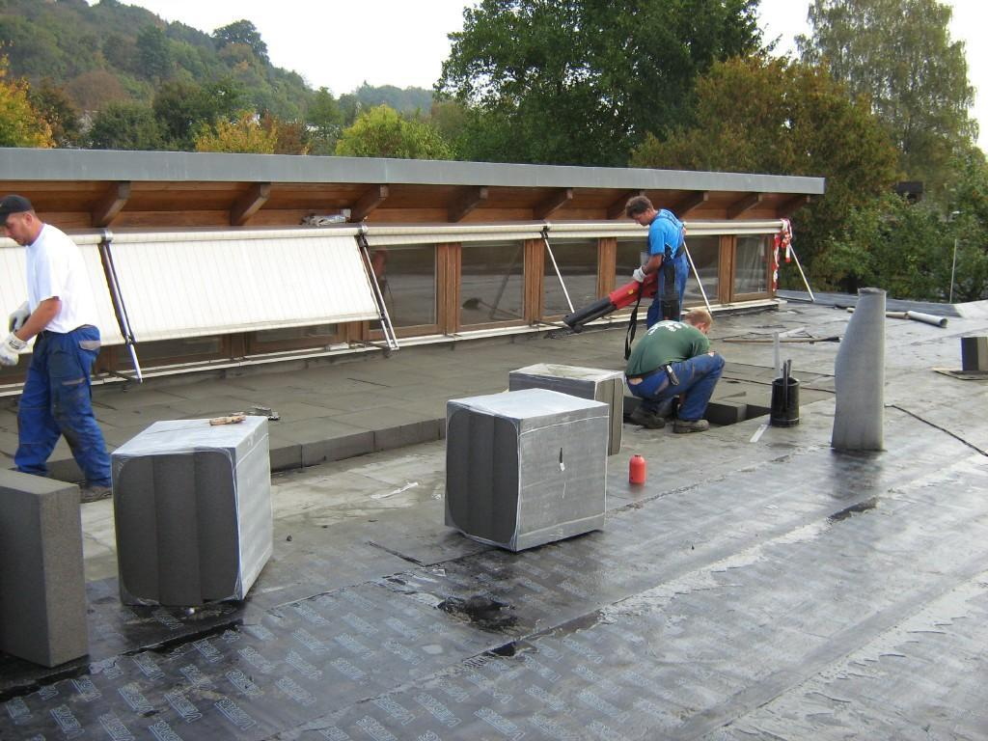
[25-04 Holzkonstruktion]
Foamglas schützt Flachdächer in Holzbauweise dauerhaft vor Feuchtigkeit, Feuer und Wärmeverlust und ermöglicht flexible Nutzungen der Dachfläche.
Foto: OC FOAMGLAS®

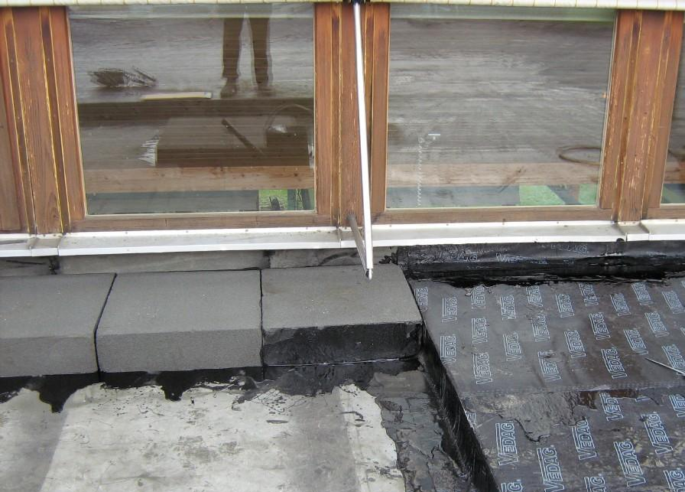
[25-04 Verarbeitung]
Die Foamglas Platten werden vollflächig verklebt, fugenversetzt verlegt und bilden eine geschlossene, wärmebrückenfreie Dämmschicht.
Foto: OC FOAMGLAS®

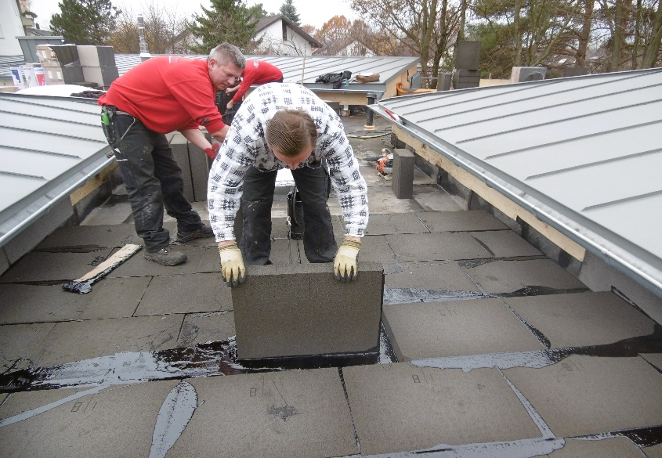
[25-04 Bitumenabdichtung]
In Kombination mit einer zweilagigen Bitumenabdichtung entsteht ein robuster, witterungsbeständiger Dachaufbau für Holzbauten.
Foto: OC FOAMGLAS®

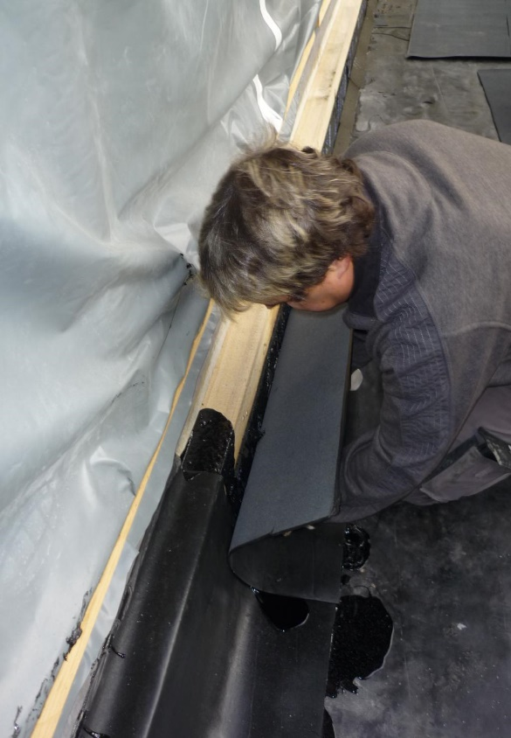
[25-04 Dampfdichtigkeit]
Die geschlossene Zellstruktur verhindert zuverlässig das Eindringen von Wasserdampf in die Holztragkonstruktion.
Foto: OC FOAMGLAS®

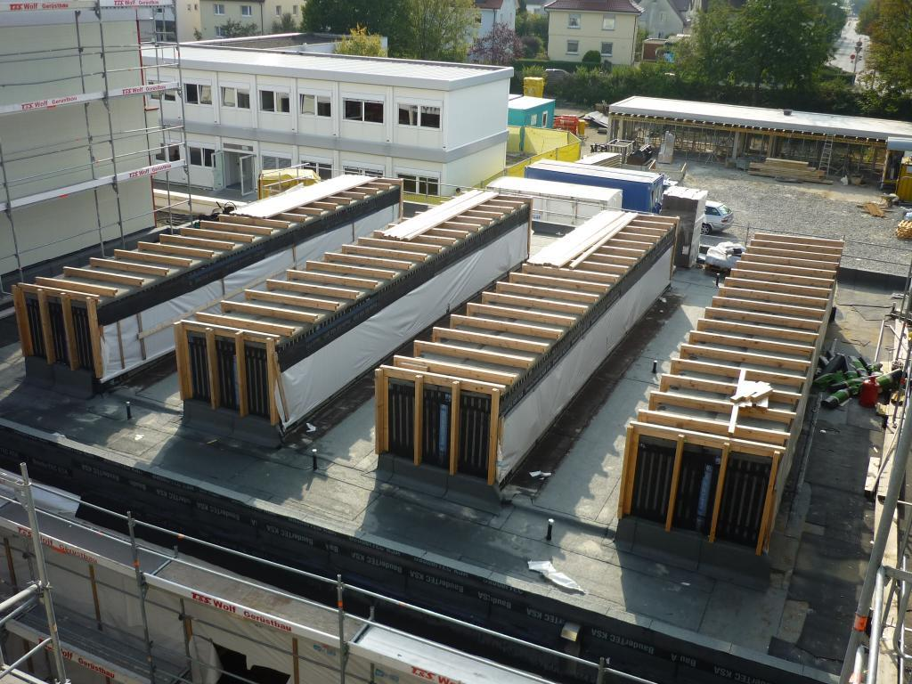
[25-04 Belastbarkeit]
Die stauchungsfreie Dämmung trägt zuverlässig hohe Lasten, was die Umsetzung unterschiedlichster Nutzungen auf der Dachfläche erleichtert.
Foto: OC FOAMGLAS®

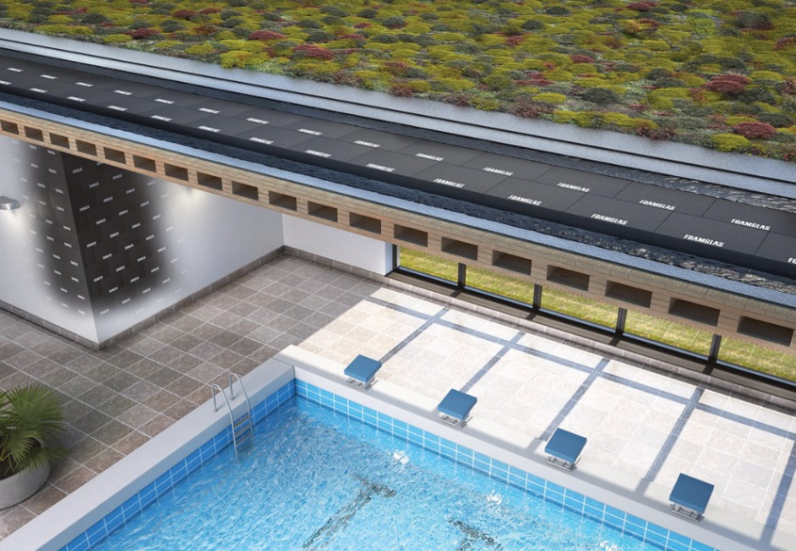
[25-04 Innenraumklima]
Durch die Platzierung der Dämmung oberhalb der Holzkonstruktion bleibt diese vollständig im warmen, trockenen Innenraumklima.
Foto: OC FOAMGLAS®

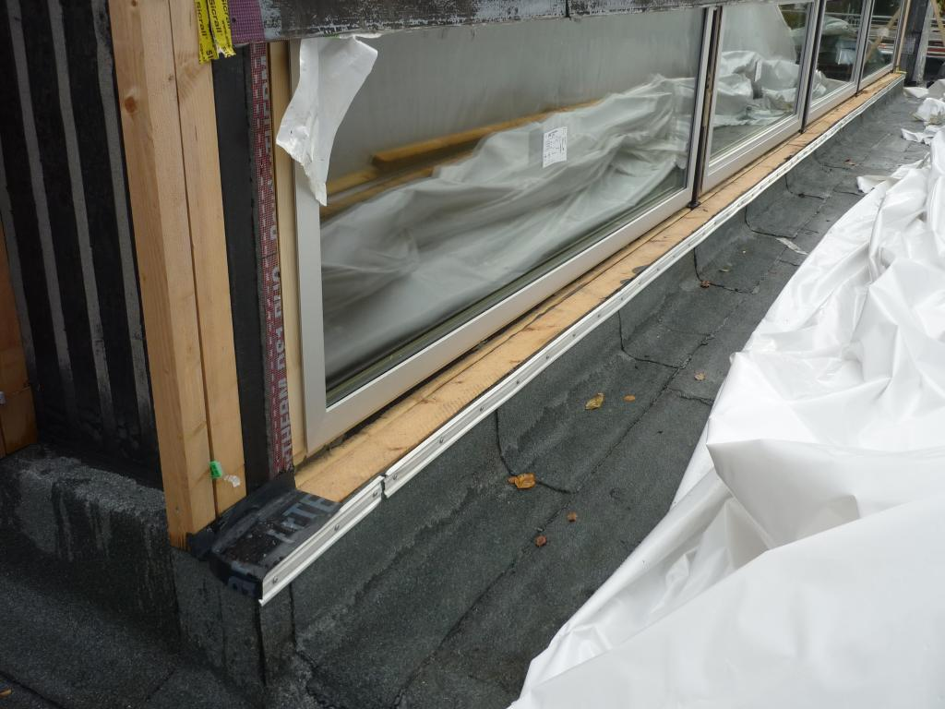
[25-04 Langlebigkeit]
Mit einer Lebensdauer von bis zu 100 Jahren (gemäß EPD-PCE-20200300-IBB1-EN, veröffentlicht vom IBU) behält Foamglas seine technischen Eigenschaften über Generatonen hinweg bei.
Foto: OC FOAMGLAS®

Rückfragen beantwortet gern:

Deutsche FOAMGLAS GmbH
Sandra Alsen
Tel. +49 172 6239981
sandra.alsen@owenscorning.com
www.foamglas.de

